Центр археологических исследований | Центр исторических исследований

ДНИ НАУКИ И ИННОВАЦИЙ 2023

XXX Всероссийская научная конференция

преподавателей, аспирантов и студентов НовГУ

КРУГЛЫЙ СТОЛ

«НОВЫЕ ДАННЫЕ ПО ИСТОРИИ РАННЕМОДЕРНОЙ СТАРОЙ РУССЫ»

в рамках проекта «Практики урбанистического развития в российском политическом пространстве конца XV – начала XVII в.: человек и малый город» программы проектов «Зеркальные лаборатории» НИУ ВШЭ

27 апреля 2023 года
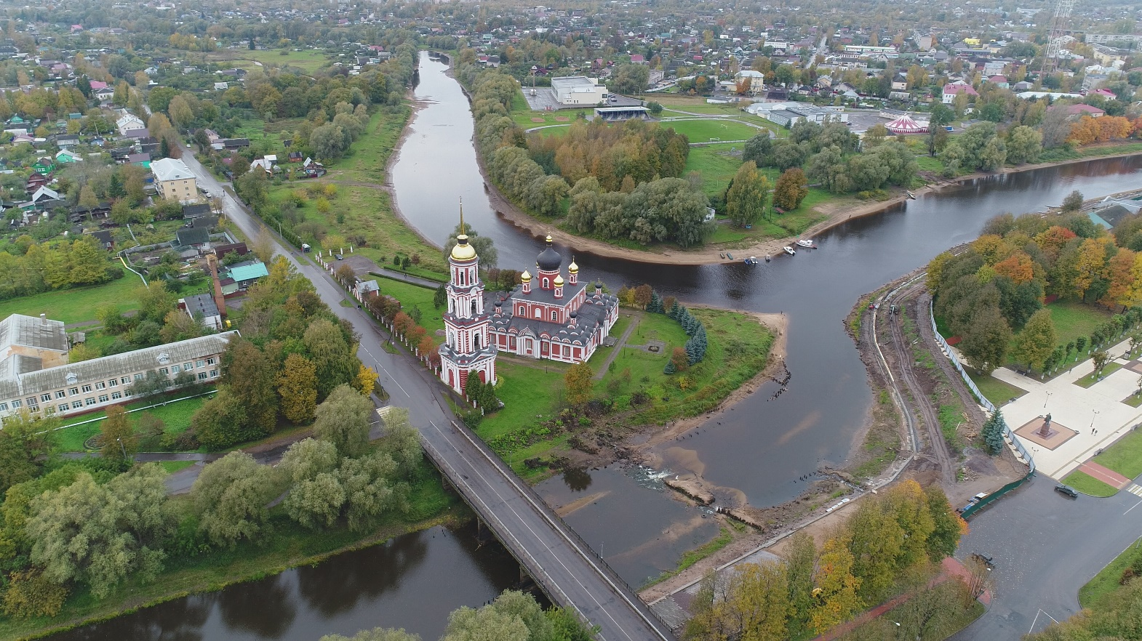

Великий Новгород

11:30 – 11:40. Приветствия

Денис Владимирович Коваленко, заместитель проректора НовГУ по науке
Марина Игоревна Литвинцева, директор НИУ ВШЭ по перспективным научным исследованиям
11:40-12:00. ГРИНЁВ Андрей Михайлович, САМОЙЛОВ Кирилл Глебович, ТОРОПОВА Елена Владимировна, ТОРОПОВ Cергей Евгеньевич (НовГУ)
Предварительные итоги изучения исторической топографии средневековой и раннемодерной Старой Руссы

12:00-12:20. КЛЕЙМЕНОВ Виталий Игоревич (НИУ ВШЭ – Санкт-Петербург)
Литовский набег на Русу 1234 года и значение слова «засада» в летописании XIII-XV веков

12:20-12:40. МИНЕНКО Трофим Сергеевич (НовГУ)
К проблеме изучения административного устройства позднесредневековой Старой Руссы

12:40-13:00. ЛАБАЗОВ Максим Алексеевич (НовГУ)
Крепость при слиянии Полисти и Порусьи в Старой Руссе: обзор источников и историографии

13:00-13:20. СЕЛИН Адриан Александрович, КЛЕЙМЕНОВ Виталий Игоревич (НИУ ВШЭ – Санкт-Петербург)
Посадское население Старой Руссы по материалам писцовой книги 1497/98 г.: предварительные наблюдения

13:20-13:40. ЛИПЧАНСКИЙ Михаил Павлович (НИУ ВШЭ – Санкт-Петербург)
Посадские люди Старой Руссы XVII в.: тенденции преемственности поколений и мобильности населения в период 1611-1678 гг.

13:40-14:00. АФАНАСЬЕВА Виталина Алексеевна (НИУ ВШЭ – Санкт-Петербург)
Семейства посадских людей Старой Руссы XVII в.: опыт применения просопографического метода

14:00-14:20. Обсуждение докладов. Дискуссия

14:20-15:00. Обед

15:00-17:00. Экскурсия в музей археологии Новгородского государственного университета имени Ярослава Мудрого (ауд. 1205). Знакомство с Центром археологических исследований кафедры истории России и археологии Новгородского государственного университета имени Ярослава Мудрого

